Sistemas alimentares – 28.03.25
- O sistema alimentar reúne todos os elementos (ambiente, pessoas, insumos, processos, infraestruturas, instituições, etc.) e atividades que se relacionam com a produção, processamento, distribuição, preparação e consumo de alimentos, e os resultados dessas atividades, incluindo resultados socioeconômicos, na saúde e ambientais.
- As decisões e escolhas humanas (sejam individuais ou coletivas) em relação à produção e ao consumo também podem influenciar os sistemas alimentares e melhorar sua capacidade de fornecer dietas saudáveis e sustentáveis.
Impulsionadores de mudanças dos Sistemas alimentares
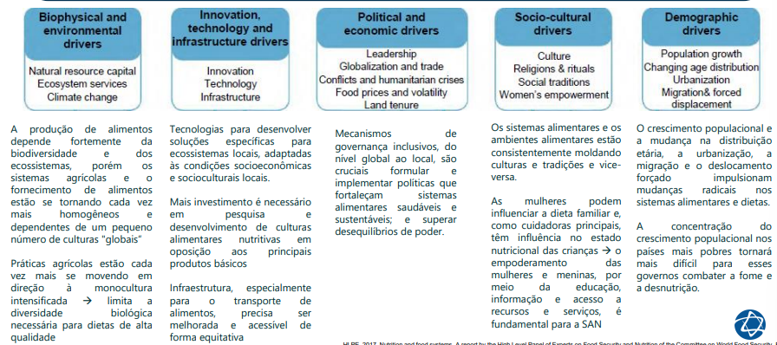
Componentes dos Sistemas alimentares
Cadeia de suprimento de alimentos
- Atividades e atores que levam os alimentos da produção ao consumo e ao descarte de seus resíduos.
- Suas etapas incluem:
  - produção;
  - armazenamento e distribuição;
  - processamento e embalagem;
  - varejo e mercados
- Decisões em qualquer um destes estágios têm implicações para os demais componentes do sistema pois influenciam os tipos de alimentos disponíveis e acessíveis.
Grande variedade de sistemas alimentares e ambientes alimentares pode existir ou coexistir em níveis local, nacional, regional e global
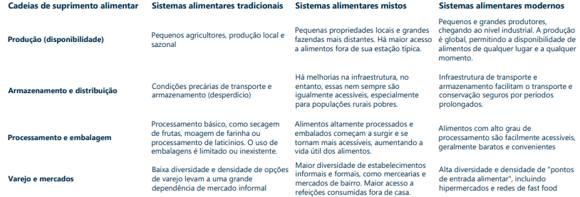
No Brasil, prevalecem 2 modelos:
Modelo agroexportador:
- Fundamentado em grandes propriedades monocultoras
- Produz de acordo com as necessidades dos mercados internacionais, que nem sempre condizem com as necessidades de alimentos para consumo da população → “mercadorias” mais lucrativas são commodities – matérias primas de alimentos ultraprocessados
- Produção em larga escala, poupa mão de obra e usa intensamente mecanização, irrigação e insumos industriais como agrotóxicos, sementes transgênicas e rações
Modelo de agricultura familiar:
- Baseada em pequenas propriedades
- Produção diversificada e voltada prioritariamente ao mercado interno → responde por boa parte da produção de alimentos do país
- Dados do Censo Agropecuário realizado em 2006 indicaram que entre o total de estabelecimentos agropecuários do país, 84,4% eram de agricultura familiar, no entanto, estes ocupavam apenas 1/4 da área total (e 1/5 dos investimentos dos estabelecimentos de agricultura não familiar) dos estabelecimentos agropecuários
Componentes dos Sistemas alimentares
Ambiente alimentar
Contexto físico, econômico, político e sociocultural no qual os consumidores se envolvem com o sistema alimentar para tomar suas decisões sobre aquisição, preparação e consumo de alimentos.
Consiste em:
- Espaços físicos onde os alimentos são comprados ou obtidos;
- Características do ambiente que permitem que os consumidores acessem esses espaços (onde vivem e/ou trabalham);
- Determinantes pessoais das escolhas alimentares (ex: renda, educação, valores.);
- Normas políticas, sociais e culturais que fundamentam essas interações
Comportamento do consumidor
- Reflete todas as escolhas e decisões feitas pelos consumidores, no nível doméstico ou individual, sobre quais alimentos adquirir, armazenar, preparar, cozinhar e comer.
- É influenciado por preferências pessoais e interpessoais, incluindo, gosto, conveniência, valores, tradições, cultura e crenças, mas também é amplamente moldado pelo ambiente alimentar existente
Desfechos dos Sistemas alimentares
Dieta:
- Padrões alimentares interagem com os sistemas alimentares, não apenas como resultado dos sistemas alimentares existentes, mas também como um motor de mudança para os sistemas alimentares futuros.
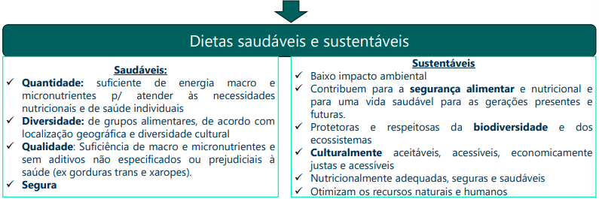

Princípios para dietas saudáveis e sustentáveis
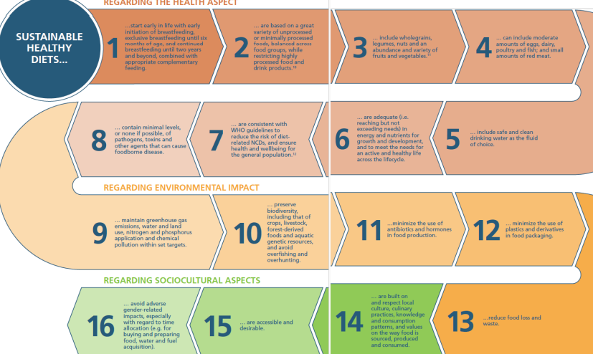
Desfechos dos Sistemas alimentares
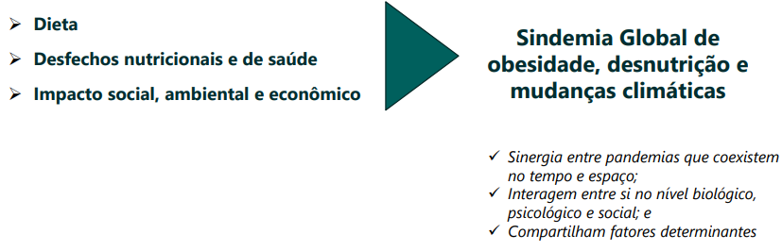

A Sindemia Global de obesidade, desnutrição e mudanças climáticas
- O excesso de peso afeta + de 2 bilhões de pessoas no mundo todo e é responsável por ~ 4 milhões de mortes anualmente
- Em 2017, 155 milhões de crianças foram consideradas desnutridas a partir do indicador altura para idade (stunted – desnutrição crônica) e 52 milhões de crianças a partir de indicador de peso para altura (wasted – desnutrição aguda). Dois bilhões de pessoas sofrem de deficiências de micronutrientes e 815 milhões são cronicamente desnutridas
- As estimativas dos custos econômicos futuros das mudanças climáticas são de 5 a 10% do PIB mundial, podendo exceder 10% em países de baixa renda
- Má Nutrição é a principal causa (19%) de doenças e mortes prematuras no mundo
Sindemia Global: Causas comuns
- Ultraprocessamento de alimentos passou a moldar o sistema alimentar e a influenciar os padrões alimentares populacionais, impactando negativamente a qualidade da alimentação, saúde, cultura e ambiente (Interesses comerciais que orientam o modelo hegemônico do sistema agroalimentar global).
- Expansão da agropecuária envolve, em certos casos, práticas ilegais como: - desmatamento
  - uso extensivo de agrotóxicos
  - alta emissão de gases efeito estufa
